Madame Lapierre est affolée.
Elle raconte ce qui se passe à Monsieur le Maire.
Monsieur le Maire va voir la directrice de l’école, madame Bernier.
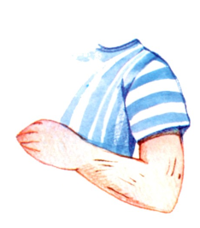
Madame Bernier lui dit qu’elle a vu une griffure sur le bras de Tommy.

« Le papa de Tommy a une cabane dans un jardin, derrière le moulin, répond Monsieur le Maire. Allons voir ! »
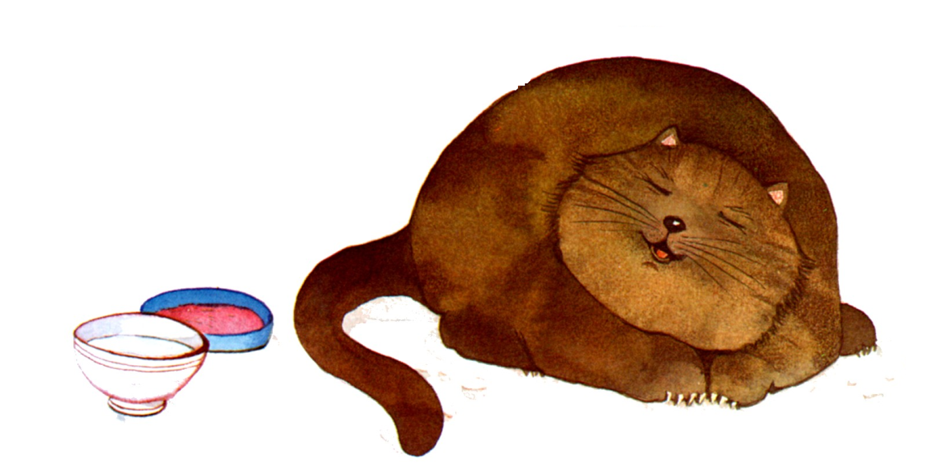
Monsieur le Maire ouvre la porte de la cabane. Il voit Tommy qui donne à manger à un chat… pas malheureux du tout.

Minet est rentré chez madame Lapierre. Mais chaque fois qu’il rencontre Tommy, il ronronne.
Tommy a demandé pardon à Madame Lapierre.
Aujourd’hui, il lui a acheté des croissants avec son argent de poche.
